5/8-10 | 展会进入倒计时，2023宁波照明展大幕将启！

2023宁波国际照明展览会将于**5月8-10**号在宁波国际会展中心**1-8号馆**隆重举行，本届展会由国家半导体照明工程研发及产业联盟、宁波半导体照明产学研技术创新战略联盟、宁波电子行业协会主办！作为华东地区**规模最大，影响力最广的**照明专业展会，宁波照明展与照明同仁已一同走过十五年风雨，一直坚持“专业展、特色展”的定位，搭建集政企对接、商贸交易、学术交流、产业规划等为一体的专业性综合服务平台。

展现时代潮流，引领行业发展，深受照明同仁的认可与支持。宁波照明展不负众望，再做突破！展会规模再创新高，**八大展馆、约52000㎡展出面积、近2000家参展企业、预计有60000**名专业买家前来参观采购。**参观咨询18202135576李先生（微信同号）**！

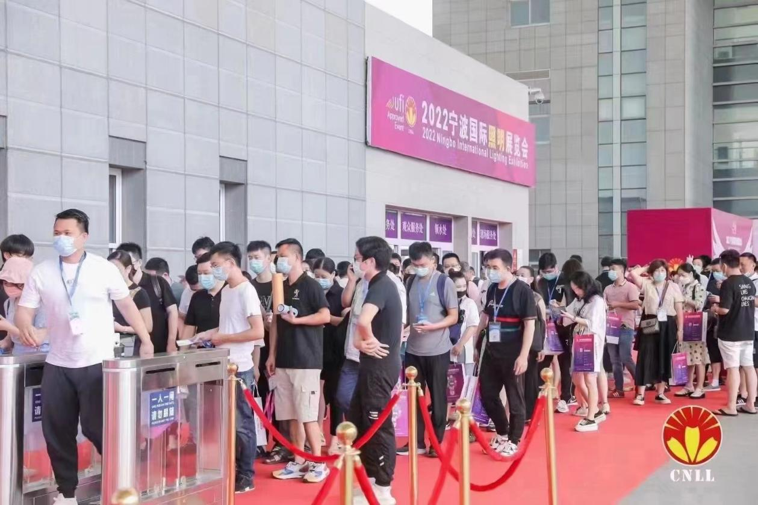

本届展会，将为大家带来**智慧照明、商业照明、户外照明、智能照明**等多种照明领域展示，上万种潮流新品覆盖照明产业十二大类产品，贯通产业上下游！新技术，新设备，新渠道为您带来发展新方向。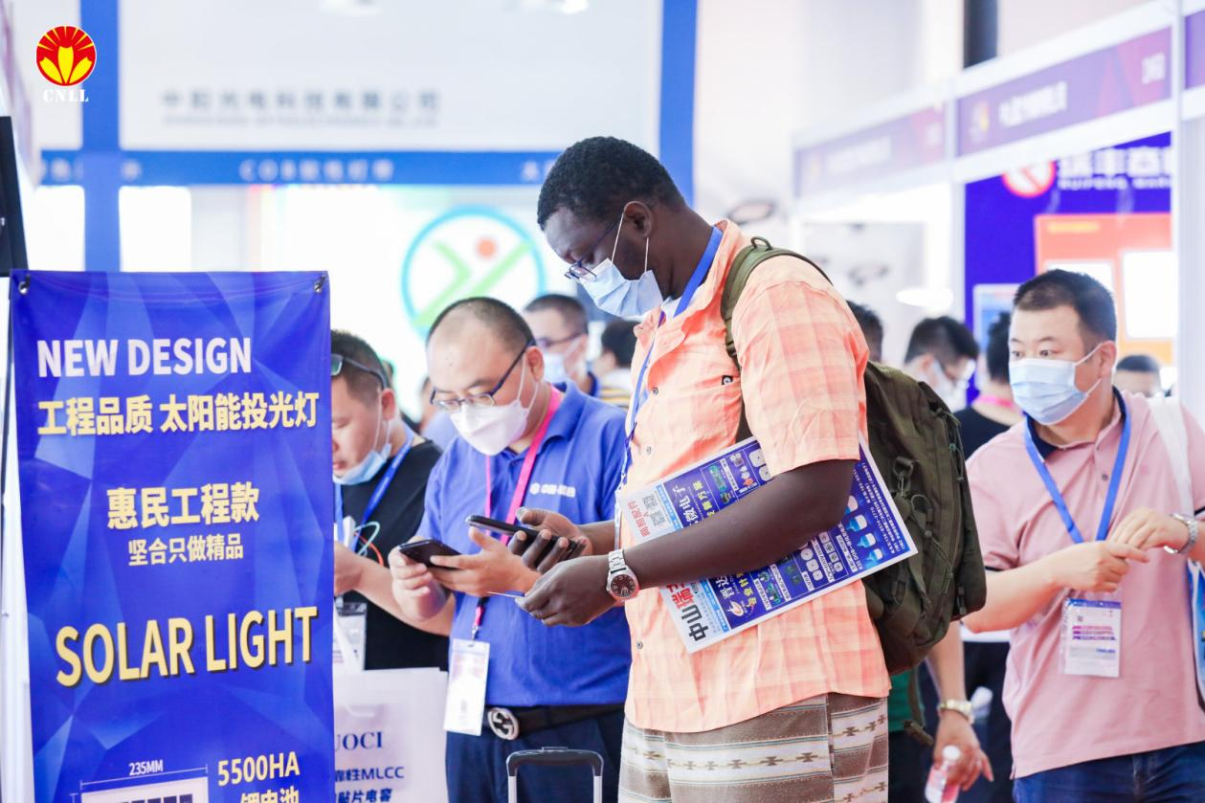

展会荟聚行业精英，**宝润照明、浙江金缘、浙江方大智控、上海晶丰明源、广东东菱、崧盛电源、深圳同一方、深圳旭宇、广东嘉胜、广东朗漫、佛山格林灯饰、海宁新光源、江西合力、江苏开元**等众多龙头企业竞相参展。群星汇聚，共襄盛会，在这场照明行业交流的平台上，将碰撞出怎么的火花，让我拭目以待！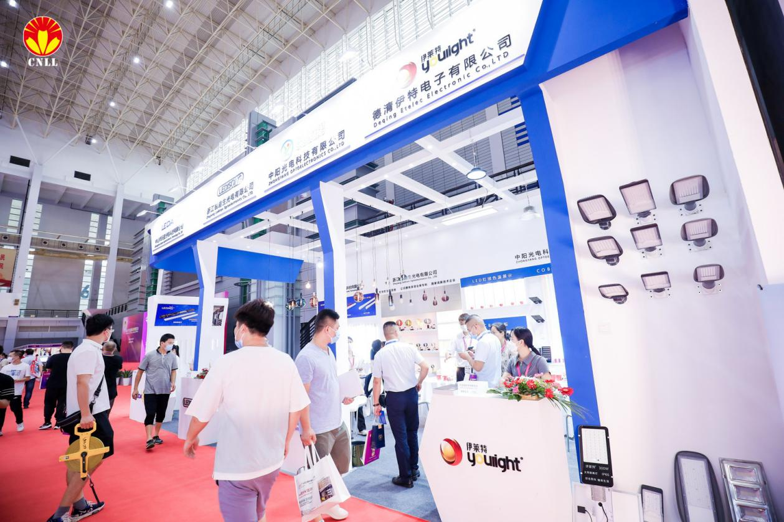

“智能”“科创”“双碳”“机遇”“谋发展”“抢订单”纷乱的名词如前行路上的萤火，点亮2023希望年。宁波国际照明展将以“智创融合，光照未来”为主题举办三十余场高端行业论坛，收集“萤火”照亮前行的路，与企业一同分享前沿科技、潮流新品、管理办法，寻找新时代企业的未来发展之路！

展会规模再创新高，推广力度也更胜以往，从线下到线上，从传统媒体到新媒体，都旨在提升展会影响力。在线下，我们的广告牌覆盖**多个城市高铁站及全国知名灯具市场**，组委会携手多家媒体报社前往全国各地照明市场，面对面推广展会，邀请行业优质买家。在线上，**百度搜索、抖音短视频、微信朋友圈**等全方位投放，上百家自媒体、行业网站、门户网站合作推送，强力覆盖行业上下游的目标群体，引爆行业关注热潮。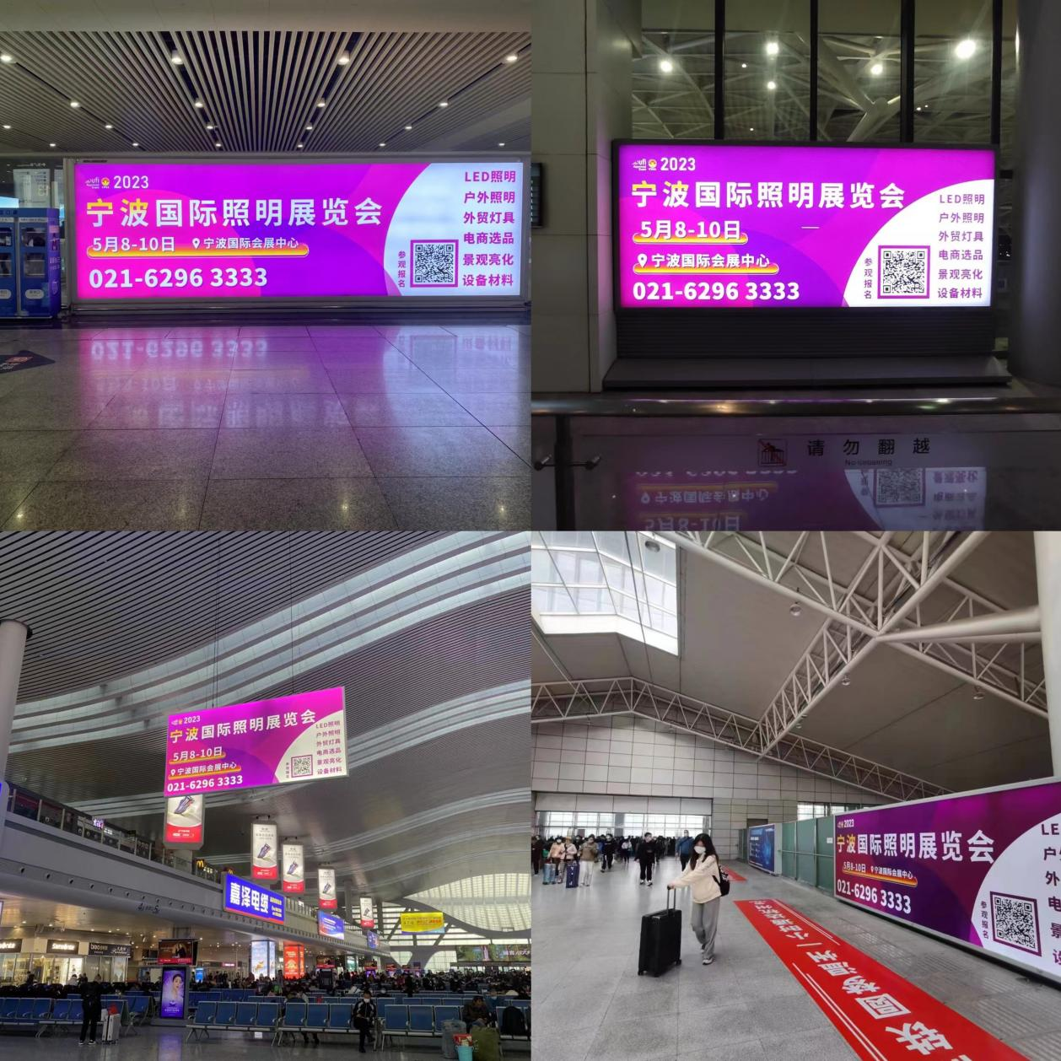

“展万象，见新程”宁波国际照明展将继续不忘初心，砥砺前行！